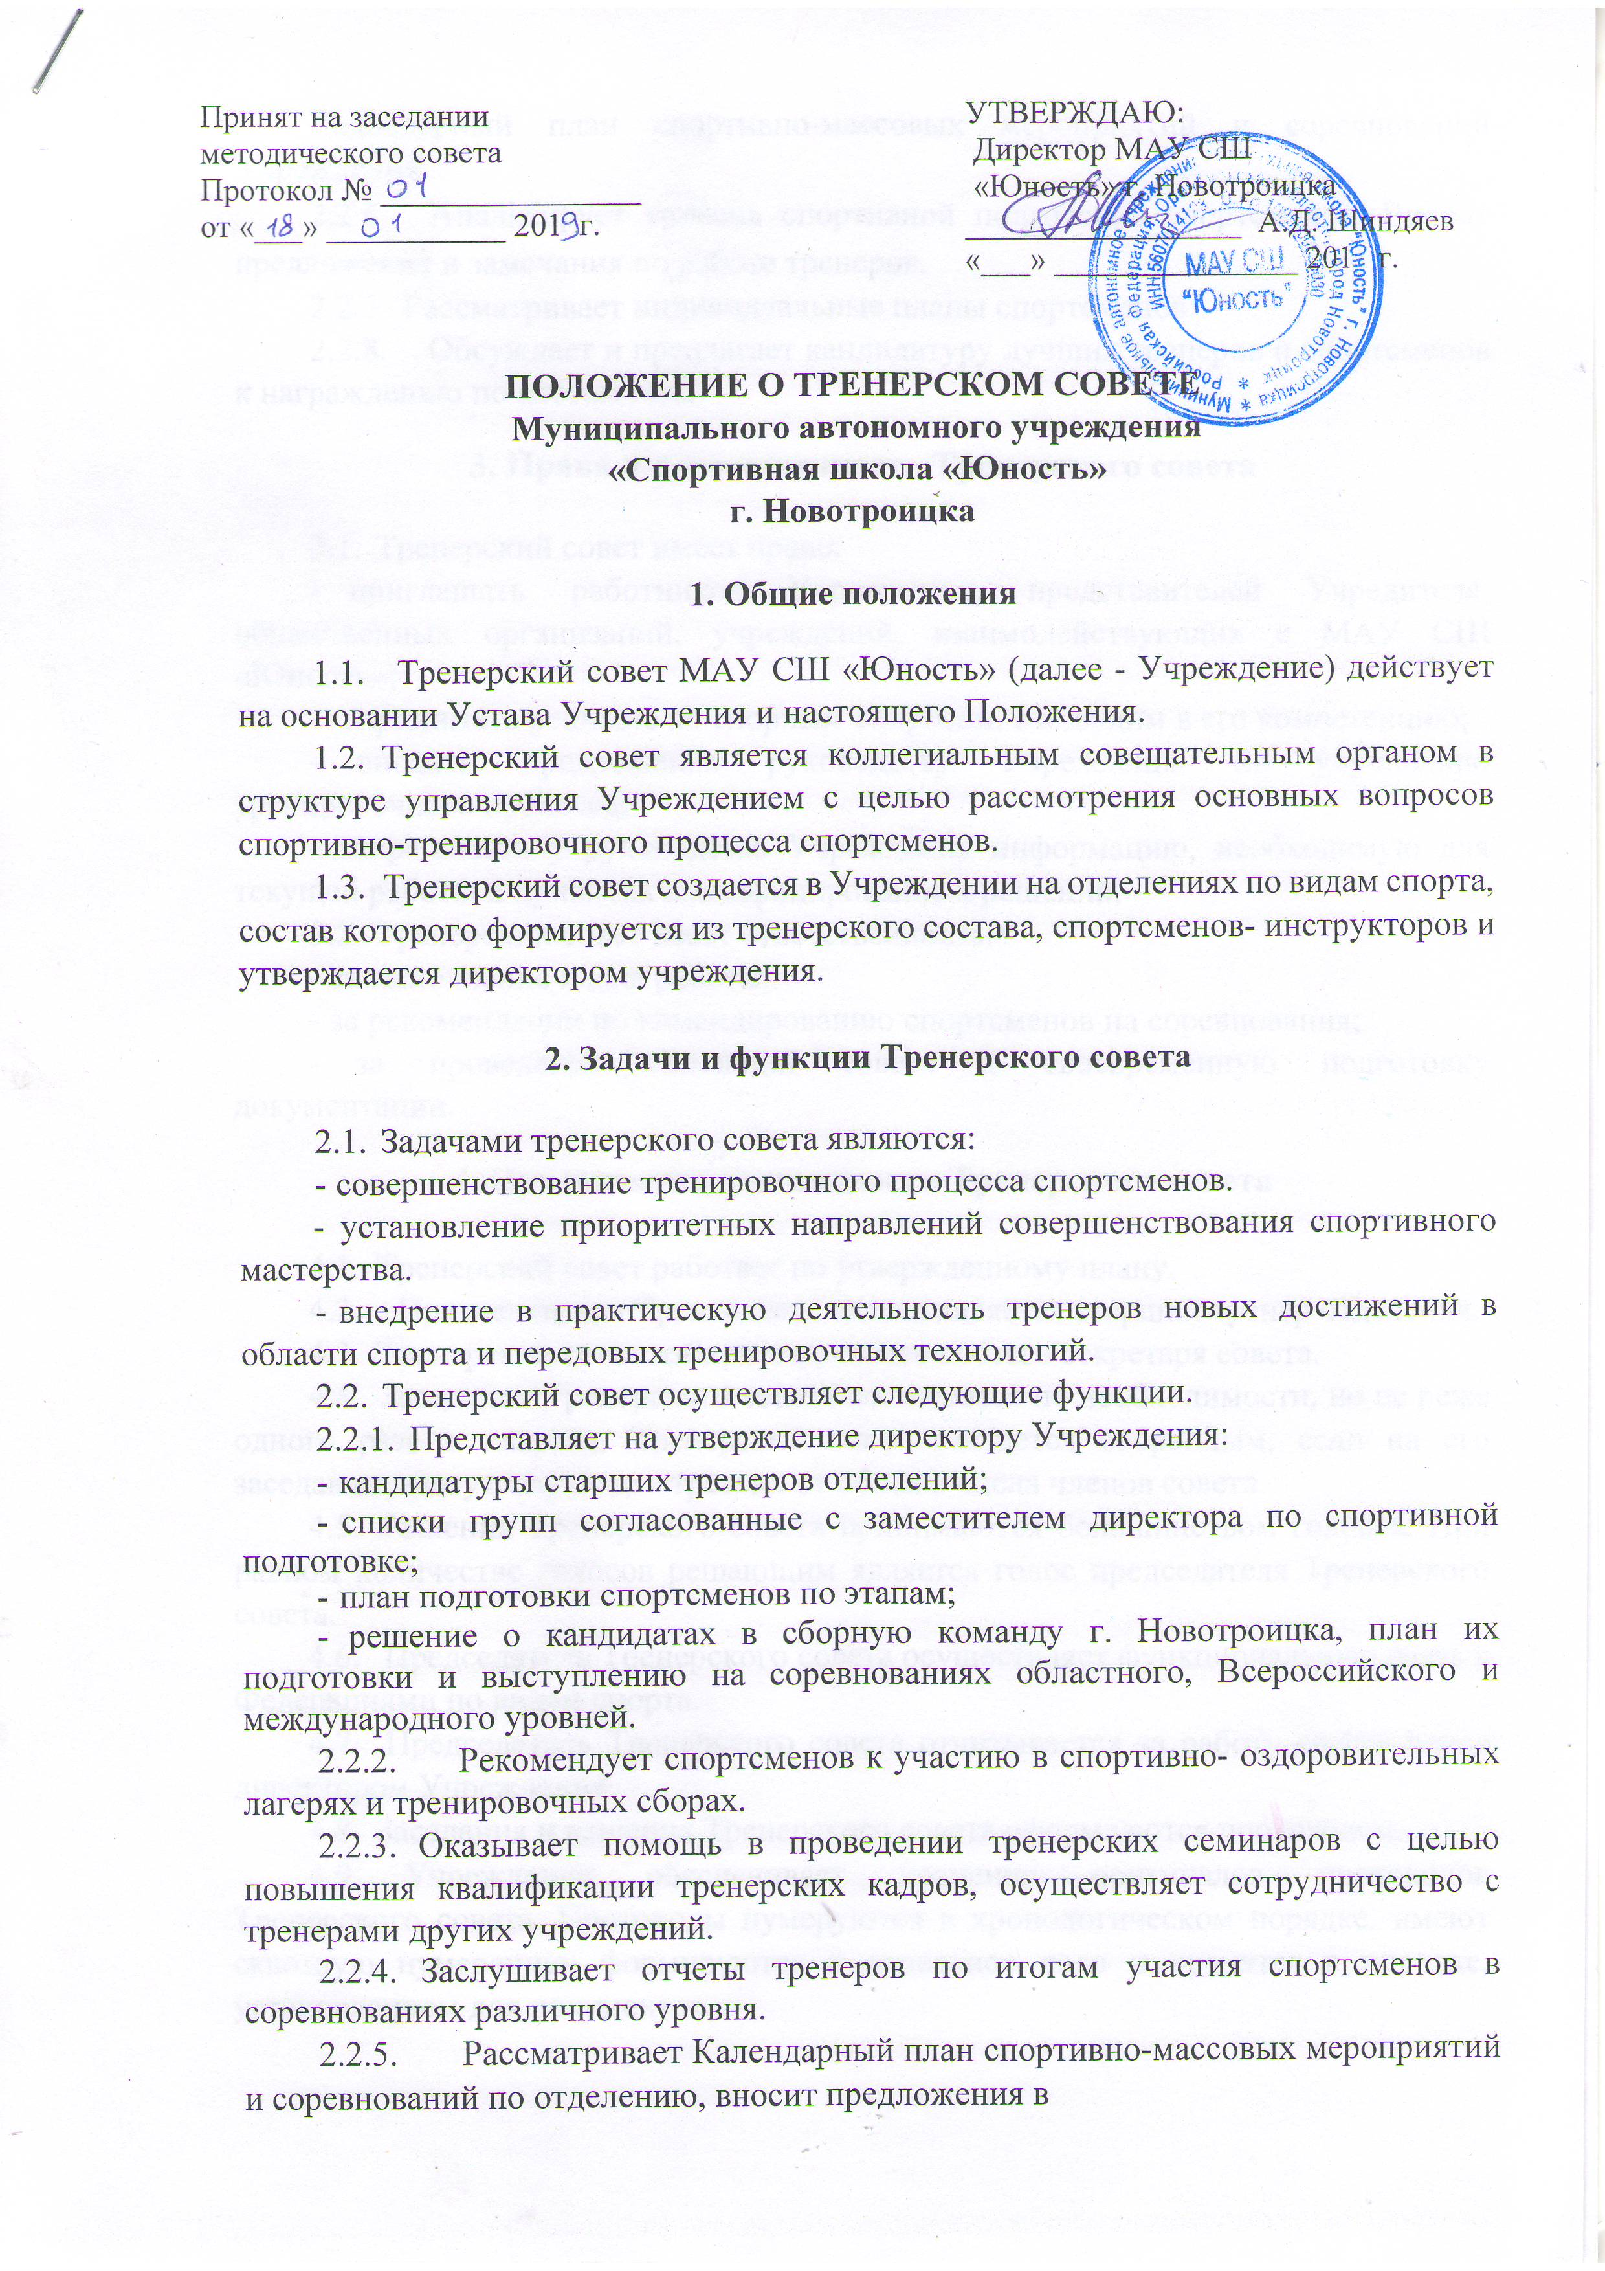

календарный план спортивно-массовых мероприятий и соревнований Учреждения.
- Анализирует уровень спортивной подготовки спортсменов. Вносит предложения и замечания по работе тренеров.
- Рассматривает индивидуальные планы спортсменов.
- Обсуждает и предлагает кандидатуру лучших тренеров и спортсменов к награждению по итогам года.

3. Права и ответственность Тренерского совета
- Тренерский совет имеет право:
- приглашать работников Учреждения, представителей Учредителя, общественных организаций, учреждений, взаимодействующих с МАУ СШ «Юность»;
- принимать решение по спорным вопросам, входящим в его компетенцию;
- вносить предложения руководству Учреждения по улучшению тренировочного процесса;
- запрашивать у руководства Учреждения информацию, необходимую для текущей работы и принятия квалифицированных решений.
- Тренерский совет несет ответственность:
- за выполнение плана работы;
- за рекомендации по командированию спортсменов на соревнования;
- за проведение заседаний совета и своевременную подготовку документации.

4. Организация деятельности Тренерского совета

- Тренерский совет работает по утвержденному плану.
- Председателем Тренерского совета является старший тренер отделения.
- Тренерский совет избирает из своего состава секретаря совета.
- Заседания Тренерского совета созываются по необходимости, но не реже одного раза в квартал. Тренерский совет считается собранным, если на его заседании присутствуют две третьих от общего числа членов совета.
- Решения Тренерского совета принимаются большинством голосов. При равном количестве голосов решающим является голос председателя Тренерского совета.
- Председатель Тренерского совета осуществляет функциональную связь с Федерациями по видам спорта.
- Председатель Тренерского совета отчитывается за работу совета перед директором Учреждения.
- Заседания и решения Тренерского совета оформляются протоколом.
- Учреждение обеспечивает хранение оригиналов протоколов Тренерского совета. Протоколы нумеруются в хронологическом порядке, имеют сквозную нумерацию, формируются в отдельное дело и хранятся в порядке, установленном для документов.

5. Заключительные положения
- Настоящее положение о Тренерском совете утверждается директором Учреждения.
- Изменения и дополнения, вносимые в настоящее Положение, принимаются большинством голосов на собрании Методического совета и утверждаются директором Учреждения.
- Положение сохраняет свое действие в случае изменения наименования учреждения, изменения типа учреждения, реорганизации учреждения, а также расторжения трудового договора с руководителем учреждения.
- Положение является локальным нормативным актом Учреждения, обязательным для исполнения всеми участниками тренировочного процесса, а также работниками Учреждения.

